常见问题及解决方法汇总

问题一：系统输入法卡死或被删除无法添加

解决方法：输入以下命令：
rm -rf ~/.config/fcitx && fcitx -r

问题二：输入法无法切换和无法使用中文输入

解决方法：判断是否缺少安装包
使用im-config命令无法启动，缺少安装包，需要安装
# 安装缺少的包
apt install zenity -y
apt reinstall im-config
# 重新配置输入法，全部选择默认，以下命令执行结束后重启电脑
im-config

问题三：龙芯3A4000电脑桌面新建文件夹无法中文命名
龙芯3A4000电脑桌面新建文件夹无法中文命名，输入法在其它文档等场景下编辑中文正常。

解决方法：卸载电脑里安装的所有第三方输入法
如果不行再执行rm -rf ~/.config/fcitx && fcitx -r

问题四：UOS 1021系统右下角任务栏输入法图标右击无法延迟弹框问题

解决方法：先检查org.deepin.chineseime的版本，如果是低版本或者是2.0.51版本，安装2.0.41版本。
dpkg -l |grep org.deepin.chineseime
sudo apt install --reinstall org.deepin.chineseime=2.0.41

问题五：如何添加小语种输入法

解决方法：在输入法配置管理器中找到“配置”，找到配置窗口左下角“+”号进行添加小语种输入法，如下图所示
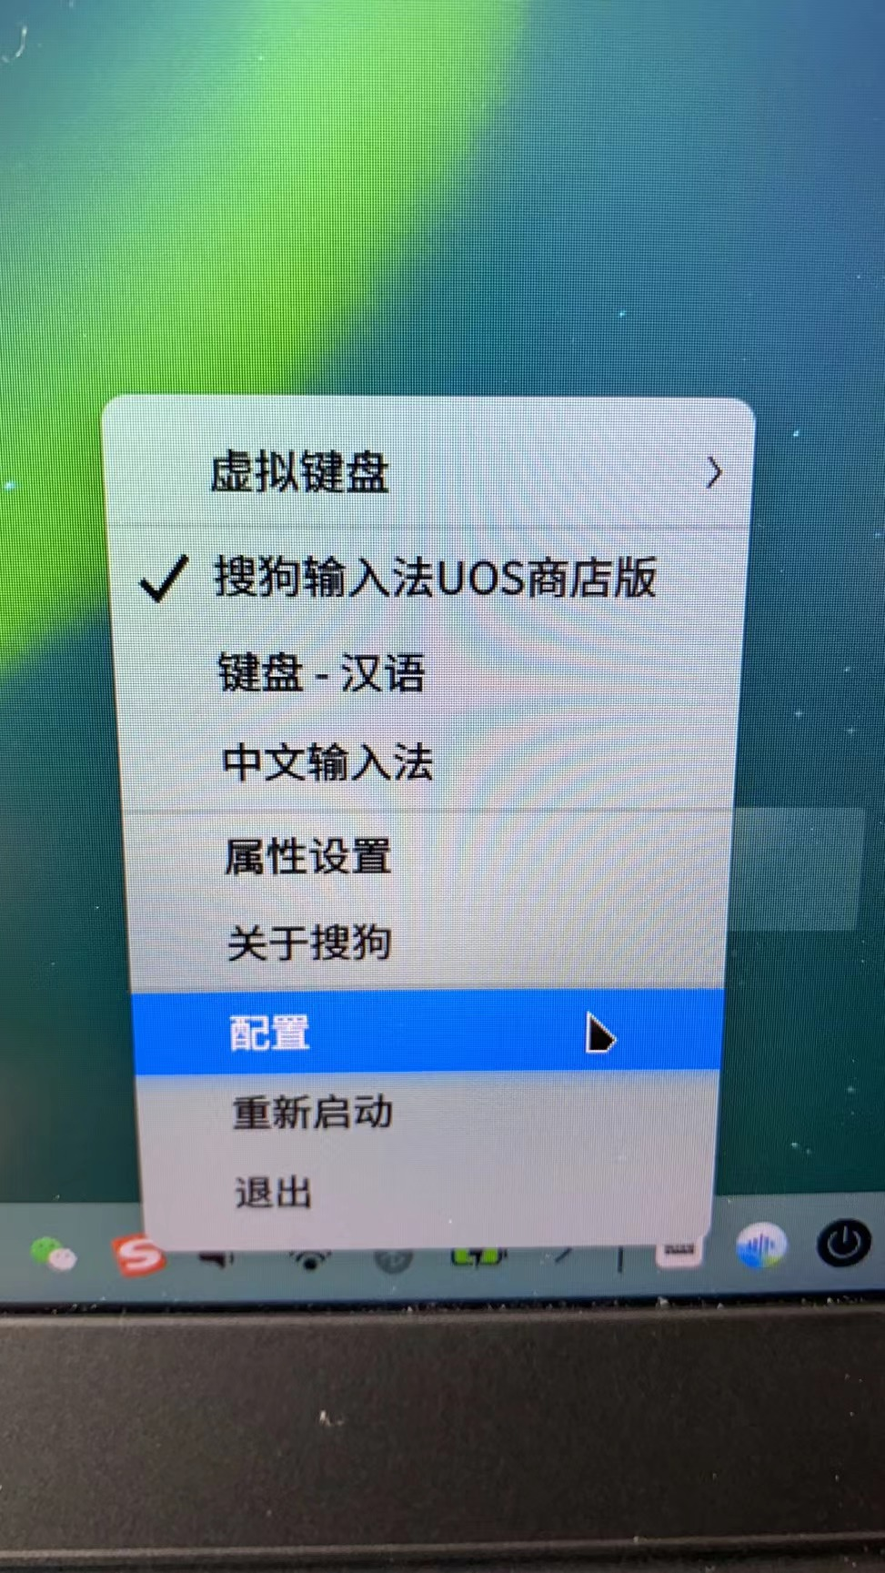
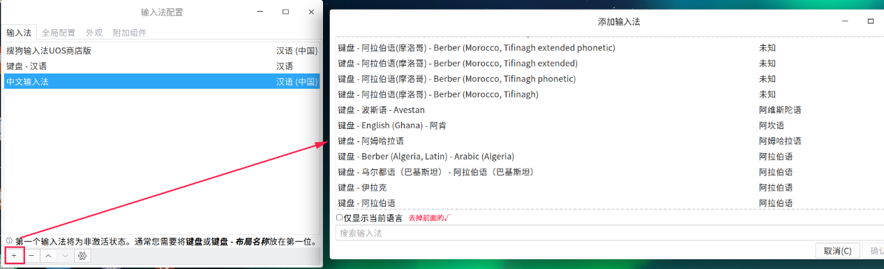

问题六：系统升级到1043，输入法的状态栏不显示，任务栏上也不显示。切换到中文输入法时候 右下角键盘图标就消失 切回英文就出现 。

解决方法：卸载kimpanel并隐藏状态栏
1）卸载kimpanel
sudo apt purge fcitx-module-kimpanel
2）右键输入法图标修改设置【隐藏状态栏】
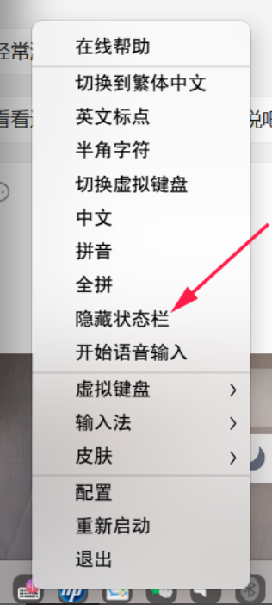

©统信软件技术有限公司。访问者可将本网站提供的内容或服务用于个人学习、研究或欣赏，以及其他非商业性或非盈利性用途，但同时应遵守著作权法及其他相关法律的规定，不得侵犯本网站及相关权利人的合法权利。除此以外，将本网站任何内容或服务进行转载，须备注：该文档出自【faq.uniontech.com】统信软件知识分享平台。否则统信软件将追究相关版权责任。

